Отчёт по 5-му заданию спецкурса "Параллельное программирование для высокопроизводительных вычислительных систем".
Подготовил: студент 428 группы Манушин Дмитрий Валерьевич.

1. Описание задачи.
В задании требовалось разработать параллельную программу с использованием технологий MPI и OpenMP, реализующую решение задачи Дирихле методом SOR. Провести исследование эффективности разработанной программы на системе BlueGene/P. Провести визуализацию полученного решения.

2. Описание решения.
В ходе выполнения задания разработана параллельная программа, решающая задачу Дирихле методом SOR.

При запуске на n процессах алгоритм решения задачи Дирихле состоит в следующем.

1) Разбиваем область решения равномерной сеткой на заданное количество точек.

2) Проводим 1D декомпозицию — разбиваем сетку на n горизонтальных лент в соответствии с количеством процессов.

3) В каждом процессе будем хранить матрицу, количество строк и столбцов которой соответствует ленте + по одному дополнительному столбцу и одной дополнительной строки с каждой стороны. Дополнительные столбцы используются для левого и правого краевых условий. Верхняя строка в 0 процессе — для верхнего краевого условия, нижняя строка в n-ном процессе — для нижнего краевого условия. Остальные дополнительные строки для синхронизации решений после очередной итерации.

4) Далее проводится итерации до достижения заданной точности:

a) Проводится расчет значений во всей ленте, кроме дополнительных строк и столбцов, по методу SOR с использованием текущего и 4 соседних значений. При расчете внутри одного процесса выполняется распараллеливание циклов потоками OpenMP.

b) Проводится обмен значениями первой и последними строками с верхним (i-1) и нижним (i+1) процессами с помощью функции MPI_Sendrecv. При этом полученные значения записываются в дополнительные строки. Таким образом, достигается синхронизация решения во всей области, как если бы расчетами занимался один процесс.

Точность определяется как корень из суммы квадратов разностей текущего и предыдущего значений. Для определения точности по всей области выполняется функция MPI_Reduce.

5) Каждый процесс сохраняет свою часть матрицы области решения в файл.

Описанный алгоритм реализуется в функции main файла main.c.

Также при выполнении данного задания в соответствии с требованиями задачи изменены программы и скрипты, описанные в предыдущем отчёте. Запустить вычисления можно выполнив программу main, принимающую 3 аргумента: число точек для разбиения по одному разбиению, точность, имя файла для сохранения результата.

Время и количество итераций выводится на стандартный поток вывода и анализируется скриптом show.py.

Визуализация выполняется с помощью библиотеки matplotlib на Python в скрипте plot.py, выполняющем визуализацию файла result с матрицей результата.

3. Результаты.
Визуализация результата:
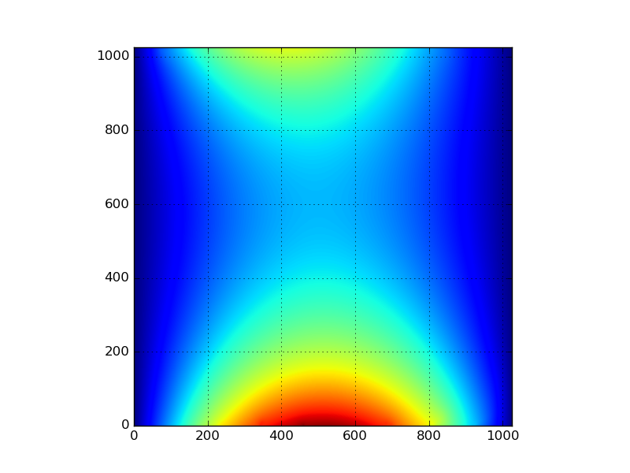
В ходе выполнения задания было замерено время выполнения алгоритма для разных параметров задачи и разных количеств процессоров. Данные приведены в таблицe.

Размер сетки | Точность | Количество процессоров | Время | Ускорение | Количество итераций
512x512 | 0.01 | 32 | 6.246168 | 14.33305380 | 3000
512x512 | 0.01 | 64 | 10.387034 | 8.619078555 | 3000
512x512 | 0.01 | 128 | 17.09635 | 5.236595062 | 3000
512x512 | 0.01 | 256 | 31.613857 | 2.831880399 | 3000
512x512 | 0.01 | 512 | 62.683778 | 1.428226969 | 3000
512x512 | 0.01 | 512 произвольный мэппинг | > 300
512x512 | 0.001 | 32 | 8.927284 | 10.02843216 | 4000
512x512 | 0.001 | 64 | 14.159597 | 6.322684325 | 4000
512x512 | 0.001 | 128 | 23.774355 | 3.765682055 | 4000
512x512 | 0.001 | 256 | 45.265474 | 1.977813421 | 4000
512x512 | 0.001 | 512 | 87.490211 | 1.023276329 | 4000
512x512 | 0.001 | 512 произвольный мэппинг | >300
1024x1024 | 0.01 | 32 | 29.261708 | 6.852869354 | 6000
1024x1024 | 0.01 | 64 | 32.661785 | 6.139488763 | 6000
1024x1024 | 0.01 | 128 | 47.253693 | 4.243618842 | 6000
1024x1024 | 0.01 | 256 | 85.654449 | 2.341112041 | 6000
1024x1024 | 0.01 | 512 | 166.474129 | 1.204551501 | 6000
1024x1024 | 0.01 | 512 произвольный мэппинг | >300
1024x1024 | 0.001 | 32 | 45.313257 | 7.735631583 | 10000
1024x1024 | 0.001 | 64 | 48.563028 | 7.217973763 | 10000
1024x1024 | 0.001 | 128 | 71.623589 | 4.894011412 | 10000
1024x1024 | 0.001 | 256 | 130.983197 | 2.676119304 | 10000
1024x1024 | 0.001 | 512 | 253.87174 | 1.380723439 | 10000
1024x1024 | 0.001 | 512 произвольный мэппинг | >300

По данным таблицы были построены графики ускорения в зависимости от количества процессоров для различных параметров задачи.
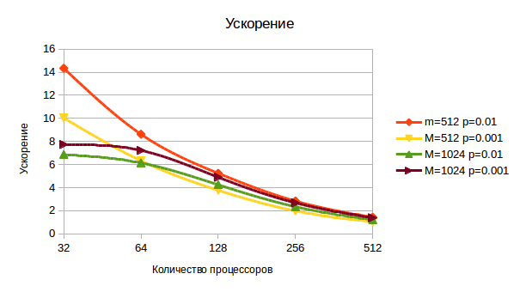

4. Выводы.
По графикам можно заметить, что использование нескольких процессоров для умножения матриц позволяет значительно ускорить процесс умножения.

Однако, стоит заметить, что при увеличении количества процессоров больше 32, ускорение уменьшается. Это происходит из-за того, что нарушается баланс между вычислениями и коммуникациями — на коммуникации (особенно на MPI_Reduce) уходит значительно больше времени, чем на вычисления (тем более вычисления ускоряются с помощью потоков OpenMP).

Для разных параметров задачи графики ускорения практически не отличаются, что свидетельствует о стабильном (робастном) поведении параллельного алгоритма.

Таким образом, предложенный алгоритм позволяет довольно эффективно вычислять решение задачи Дирихле на высокопроизводительных вычислительных системах с распределённой памятью, какой является суперкомпьютер BlueGene/P.

